**ДОКЛАД**

**Тема: Общественное мнение о коррупции в Советском районе в 2013 году.**

Разнообразие проявлений коррупции и её широкое распространение в социуме привело к тому, что крайне редко те или иные действия граждан или должностных лиц могут однозначно квалифицироваться как коррупционные. Чаще всего, в оценках таких действий могут быть свидетельства, как наличия, так и отсутствия коррупции в них. При этом квалификация таких свидетельств во многом является субъективной: там, где одни граждане усматривают проявления коррупции, другие видят своеобразную норму поведения. Коррупционные проявления постоянно меняются, адаптируясь к мерам по их ограничению и возникновению новых условий совершения коррупционных действий. Такие постоянно происходящие изменения способствуют росту субъективности оценок того, какие действия относить к коррупционным, а какие – нет.

Многие действия должностных лиц, оцениваемые как правило, как коррупционные, производятся без нарушения законодательства, в рамках предоставленных этим должностным лицам полномочий, и не всегда можно юридически доказать личную выгоду для этих должностных лиц, связанную с совершением таких действий. В результате противодействие коррупции исключительно с помощью уголовных преследований должностных лиц является малоэффективным для целей снижения общего уровня коррупции. Потому что в их среде распространяется практика не сознательного отказа, а практика целенаправленного совершения коррупционных действий, но с применением юридических обоснований их правомерности, а также с использованием своих связей и знакомств в органах власти, в первую очередь, в правоохранительных, для ухода от уголовной и даже гражданской ответственности за участие в коррупции. В современной России социальная значимость того или иного должностного лица во многом определяется тем, насколько его связи и знакомства позволяют безнаказанно совершать коррупционные действия.

В соответствии с Федеральными законами от 25.12.2008 № 273-ФЗ   
«О противодействии коррупции», от 06.10.2003 № 131-ФЗ «Об общих принципах организации местного самоуправления в Российской Федерации», руководствуясь решением восьмого заседания Координационного совета представительных органов местного самоуправления муниципальных образований Ханты-Мансийского автономного округа - Югры и Думы Ханты-Мансийского автономного округа - Югры пятого созыва от 21.03.2013 года в целях оценки отношения граждан к проблеме коррупции и мерам ее предотвращения в августе 2013 года среди населения Советского района было проведено социологическое исследование.

В исследовании приняли участие 100 человек представителей различных социальных, профессиональных и возрастных категорий граждан (слайд 1,2,3)

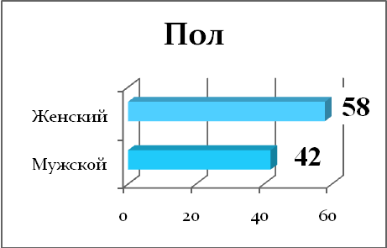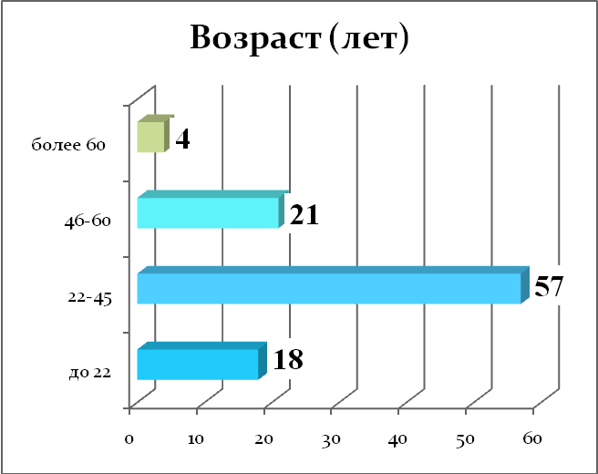

В ходе исследования выяснилось, что 46 % опрошенных, не сталкивались коррупционной ситуацией, около 44% респондентов сообщили о том, что имеют личный (или семейный) опыт участия в коррупционных сделках, в том числе 9% давали взятки в течение последнего года, а 35 % опрошенных приходилось давать взятки очень давно.

Около половины респондентов отметили отрасли, в которых им, или членам их семьи приходилось сталкиваться с коррупционными ситуациями (таблица № 4)

Муниципальные служащие по сравнению с остальными гражданами реже участвуют в коррупционных сделках. Среди тех, кто заявил, что никогда не давал взятки 10 %, работники бюджетных учреждений, их доля в выборке 22%.

Участников коррупционных сделок заметно меньше среди предпринимателей и в группе неработающих. Можно отметить, что в коррупционных схемах чаще участвуют мужчины.

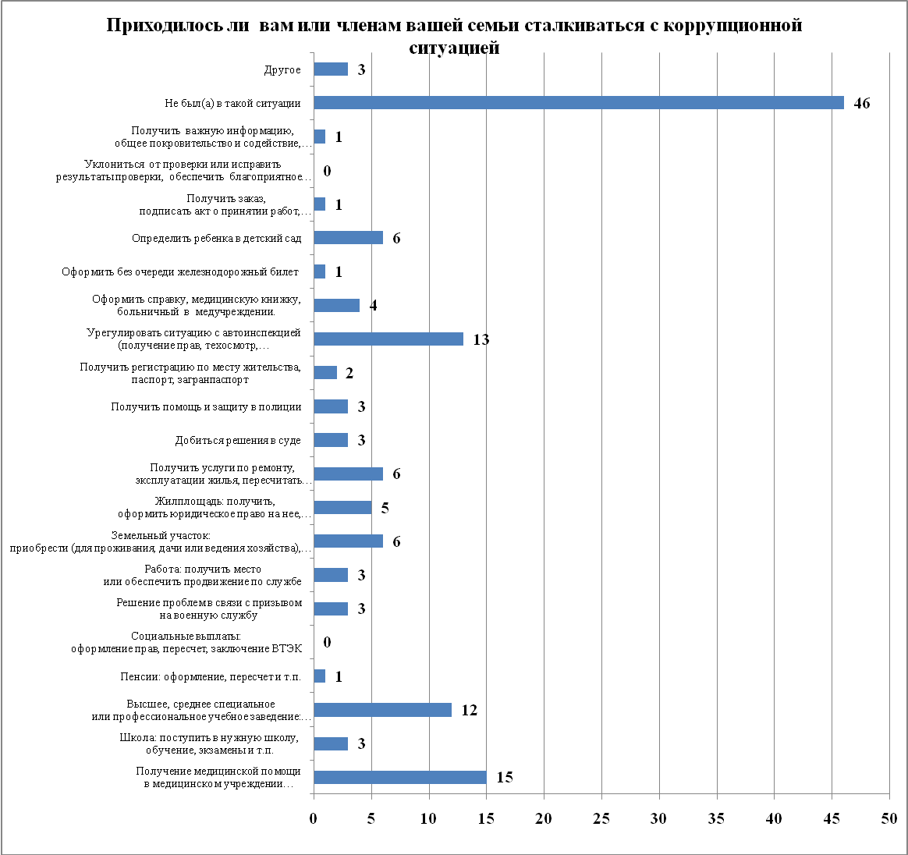

17 % опрошенных отметили, что давали взятки, чтобы получить услуги и так положенные по закону, 15% - чтобы избежать бюрократии и очередей, 11 % - чтобы решить проблему в нарушении принятых правил (слайд № 4)

Из числа тех, кому не приходилось давать взятки, 33 % отметили, что в этом просто не было необходимости, 11 % - не дают взяток, потому что взятка – это плохо, 10 % принципиально не дают взятки, даже если все остальные это делают.

Выясняя причину дачи взяток, участникам социологического исследования был задан вопрос о причинах, которые подтолкнули граждан дать взятку, на что большая часть опрошенных заявили, что давали взятки в благодарность за оказанную услугу (19 %); 11% опрошенных считают, что так надежнее, 6-ти % граждан заранее намекнули и создали ситуацию для дачи взятки, а 11 % опрошенных было заранее известно, что без взятки не обойтись, причем, величина взятки была известна заранее одной третьей части респондентов.

Потенциальную коррупционность различных ведомств можно оценить через размеры очередей в коридорах этих ведомств. Опрошенные жалуются на очереди в медицинских учреждениях (80%!), в регистрационной палате (46 %), о неразвитости рынка финансовых услуг свидетельствуют очереди в банке (30 %).(слайд № 5)

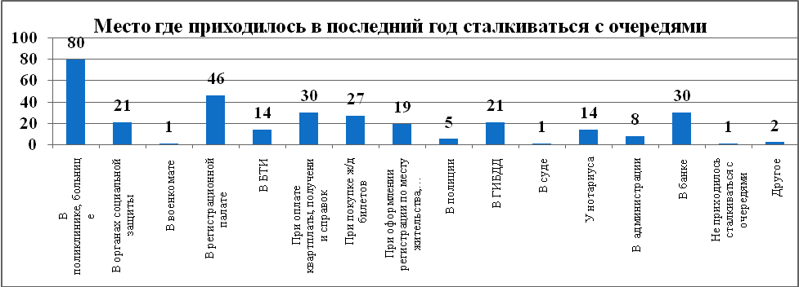

Основными причинами наличия очередей респонденты отмечают плохую организацию работы служащих учреждения (73 %), недостатком средств на то, чтобы нанять больше сотрудников (38 %) и низкий уровень подготовки служащих (29%), четвертая часть опрошенных считают одной из причин образования очередей – неэффективность работы, связанную с низкой зарплатой служащих.

В случаи поступления предложения об ускорении решения вопроса, не смотря на очередь, оформления документа за взятку большая часть опрошенных категорически откажется (47 %), нехотя согласятся (30 %), сообщат высшему руководству – 9 % опрошенных, 7 % - сообщат в правоохранительные органы и только 5 % респондентов обрадуются. (слайд № 6)

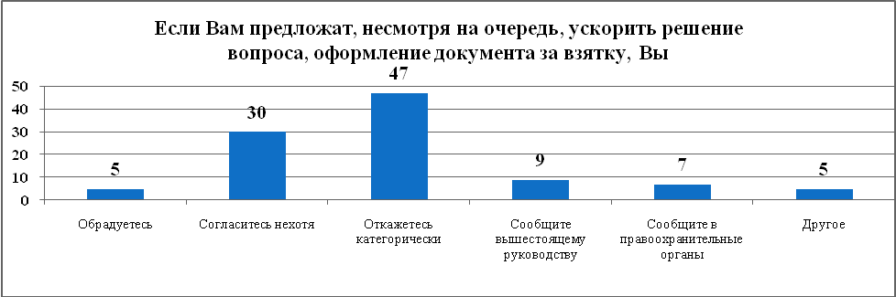

В целом, по РФ в тройку наиболее коррумпированных ведомств входят медицинские учреждения, высшие и средние учебные заведения, ГИБДД, несколько реже упоминаются школы, паспортно-визовая служба.

Общественные ожидания в отношении распространения коррупции не однозначны. Более половины опрошенных ожидают повышения уровня коррупции в ближайшие годы, 43 % респондентов уверенны, что уровень коррупции в ближайшие годы немного уменьшится, и только 14 % участников анкетирования считают, что в ближайшее время уровень коррупции всё-таки станет заметно выше. (слайд № 7)

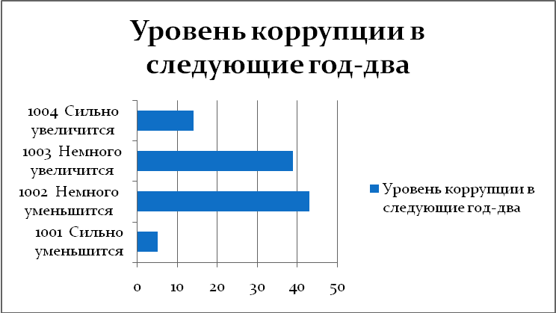

Участникам анкетирования был задан вопрос: «Как Вы считаете, существует ли коррупция в нашем районе?» Ответы представлены в таблице. Таким образом, если суммировать ответы подтвердивших наличие коррупции, можно сказать, что более половины респондентов, считают, что коррупция в районе есть, и только 27 % опрошенных заявили, что чиновники в нашем районе не берут взяток и не замешаны в коррупционных системах. (слайд № 8)

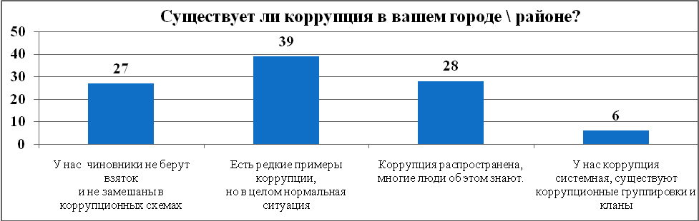

Заметная часть опрошенных (58%) не знакома с коррупционной ситуацией в соседних муниципалитетах, но всё же 34 % участников анкетирования отмечают, что ситуация в Советском районе лучше чем в соседних муниципалитетах, и только 6 % респондентов ответили, что коррупционная ситуация в Советском районе заметно хуже.

18 % участников опроса отметили, что при обращении в администрацию испытывают в целом приятные чувства, 36 % заявили, что бывают и исключения, но чаще обратившись в администрацию складывается хорошее впечатление, и только 6 % опрошенных, все же отметили, что посещение администрации вызывает у них чувство горечи и обиды. (слайд № 9)

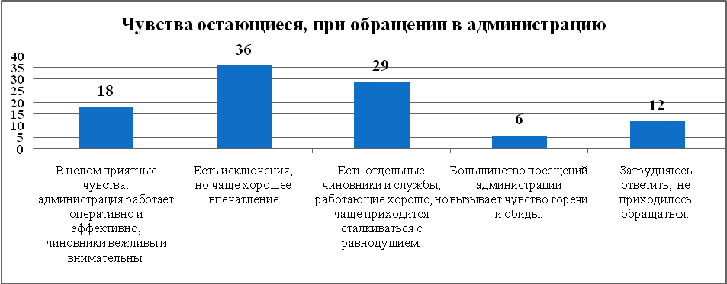

По мнению опрошенных, большая часть чиновников, среди которых распространена коррупция, относятся к группе госслужащих (чиновников областного и федерального подчинения) (так считают 50 % опрошенных), 35 % - отмечают коррумпированность среди сотрудников правоохранительной системы, третья часть респондентов отмечают, что коррупция более распространена среди сотрудников правоохранительных органов, 26 % отпрошенных отметили распространенность коррупции среди служащих местного самоуправления, и только 14 % опрошенных считают, что коррупции среди чиновников нет. (слайд № 10)

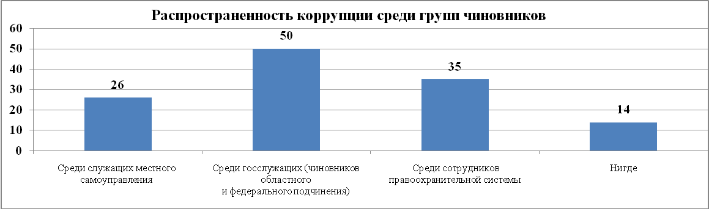

О возможностях без взяток начать новый бизнес проект в нашем городе, предпринимателям из других городов, ответы граждан распределились следующим образом: 38 % опрошенных отметили вариант – скорее нет, 13 % считают, что это вообще невозможно, 20 % опрошенных считают, что шансы у приезжих бизнесменов скорее есть и только 13% граждан уверены, что это возможно. (слайд № 11)

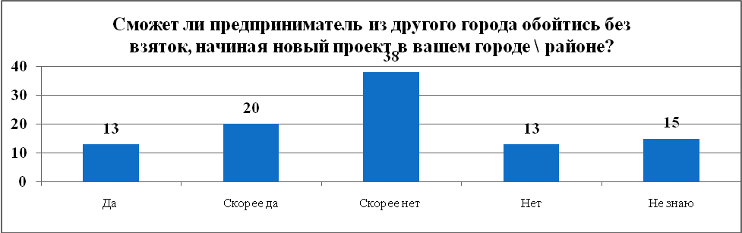

Несколько иным образом ситуация складывается с приезжими семьями. Большая часть опрошенных (50 %) считают, что обустроиться в городе без взяток и получить доступ ко всем социальным услугам приезжей семье не составит труда, 20 % опрошенных не готовы дать ответ на этот вопрос, так как не сталкивались с подобной ситуацией, и все же 8 % участников анкетирования отметили, что не видят для приезжей семьи возможности обустроиться в нашем городе без взятки. (слайд № 12)

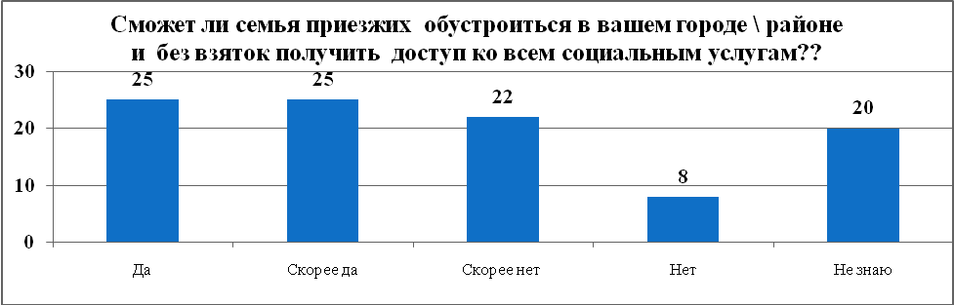

Еще одна причина, определяющая распространение коррупции – уровень недоверия властям со стороны населения, которое в свою очередь связано со степенью информационной закрытости власти и уровнем гражданского участия в делах местного самоуправления.

По мнению респондентов в большей части замешаны в коррупции руководители муниципальных предприятий (42 %), на втором месте по коррумпированности руководители администрации (30 %), третье место по участию в коррупционных делах занимают депутаты местного уровня (27 %) и менее всего коррумпированы руководители и сотрудники муниципальных учреждений района. (слайд № 13)

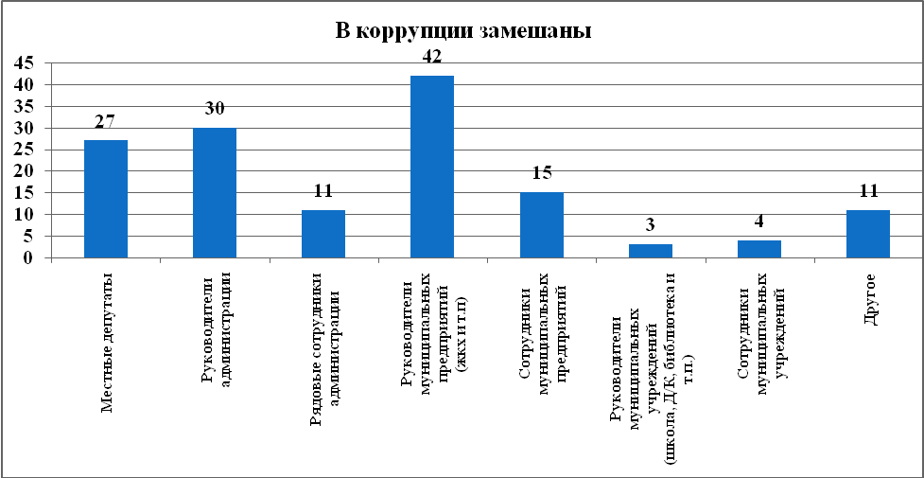

На вопрос о косвенном участии чиновников местной администрации в бизнесе, были получены следующие варианты ответа. (слайд № 14)

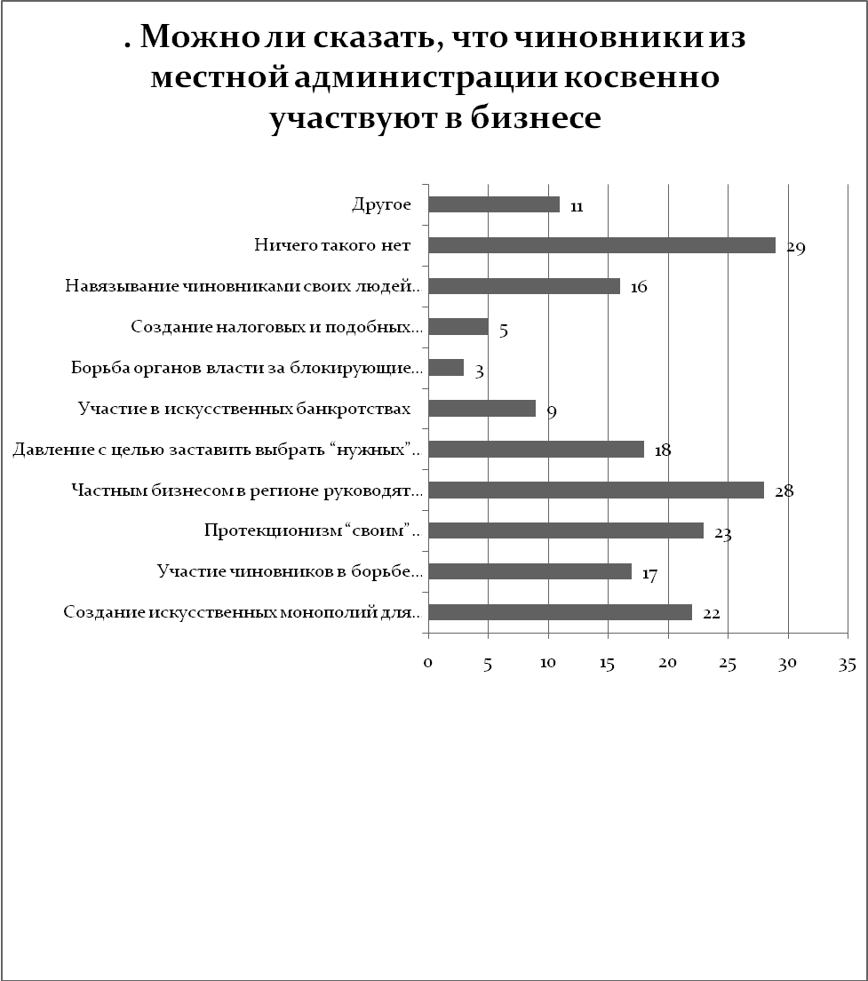

Судя по данным результатам ответов, можно сказать, что большая часть опрошенных, считают, что чиновники администрации в той или иной мере участвуют в бизнесе, так, по мнению 22 % опрошенных, местные чиновники создают искусственные монополии для, так называемых, «своих фирм», 17 % граждан считают, что в борьбе за собственность чиновники так же, учитывают и свои интересы, 23 % участников исследования отметили протекционизм чиновников «своим» или подконтрольным фирмам. Не малая часть опрошенных (28 %), считают, что частным бизнесом в районе руководят чиновники и их родственники, 18 % граждан считают, что чиновниками местных администраций оказывается некое давление с целью заставить выбрать «нужных» поставщиков или заказчиков продукции, 16 % респондентов отметили, что чиновники навязывают своих людей на работу в руководство фирмами. Но 29 % респондентов, заявили, что чиновники из местной администрации никакого отношения к районному бизнесу не имеют.

Более половины респондентов считают, что образ жизни некоторых чиновников не соответствует их официальным финансовым возможностям. Почти пятая часть участников исследования, отмечают, что очень многие чиновники удивляют своими несоизмеримыми расходами, 27 % опрошенных считают, что чиновники живут соответственно законным доходам. (слайд № 15)

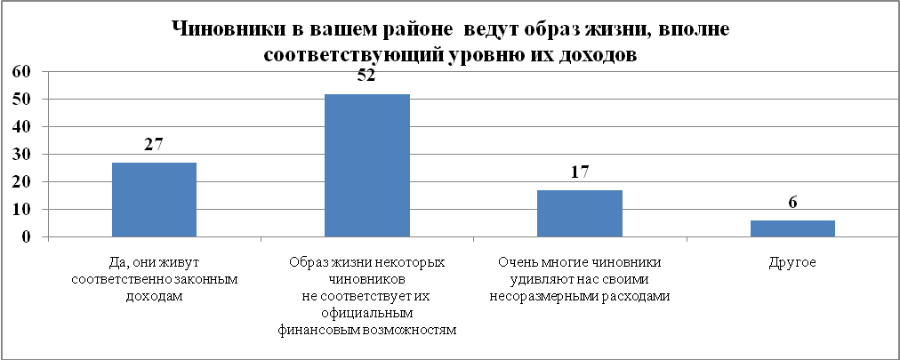

Многие жители Советского района считают, что статус служащего – престижен. Так, по результатам опроса более половины опрошенных хотели бы работать на муниципальной или государственной службе (26 %), в бюджетной сфере (26 %) , четвертая часть респондентов хотели бы иметь свой бизнес (26 %) и только 3 % хотят работать в коммунальной сфере. Причинами, по которым граждане хотят получить должность в бюджете или государственной и муниципальной службе в основном социальные гарантии и приличная заработная плата.

Более половины участников социологического исследования отмечают, что должность в администрации можно получить только по знакомству или имея родственные связи, 5 % граждан считают, что должности в администрации продаются, и 33 % опрошенных считают, что чиновники назначаются по конкурсу, как и положено.

Также, большему количеству опрошенных граждан (58 %), не известны случаи, когда за коррупцию бы наказывали. И только 5 % респондентов заявили, что таких примеров много.

На вопрос о поведении допустимом для служащего были получены следующие варианты ответов, которые говорят о недостаточной информированности граждан о правилах поведения государственного и муниципального служащего. (слайд № 16)

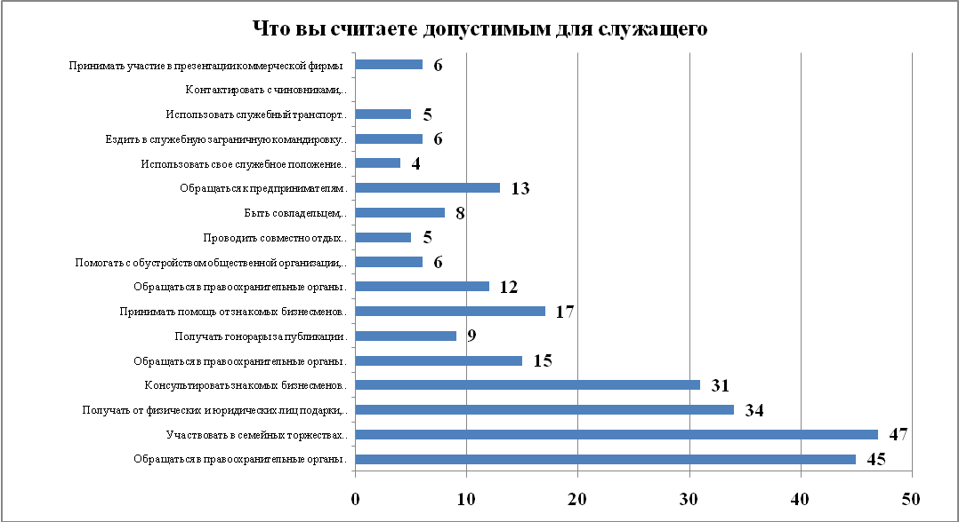

Основными причинами, которые могли бы способствовать служащему отказаться от взятки, по мнению респондентов, могли бы послужить: 1. Страх перед наказанием (50 %), 2. невозможность переступить через моральные нормы (45 %), 3. боязнь потерять свое место и преимущества государственной службы. Наименьшее количество респондентов считают, что причиной может послужить опасение вызвать недоверие коллег (7 %) и традиции сложившиеся на работе (8 %). В тоже время, мотивами чиновника берущего взятку служат - ощущение безнаказанности (63 %), отсутствие моральных ограничений (43 %), невысокая «ценность» государственной службы (23 %).

Радует тот факт, что более половины участников опроса, на вопрос – «Что Вы скажите про человека, который узнав, что его начальник берет взятки, написал про него в прокуратуру?» ответили, что это лишь подчеркивает честность заявителя, и только 9 % ответивших, заявили, что данный человек «стукач». Данный результаты ответов, говорят о сознательности граждан и их понимании отрицательных моментов скрывания коррупционных деяний.

Наиболее полезным и эффективным способом борьбы с коррупцией респонденты считают ужесточение наказаний за взятки (58 %), широкое освещение результатов раскрытых коррупционных преступлений (42 %), а так же установление четких правил решения вопросов должностными лицами (31 %). То, что с коррупцией обязательно нужно бороться, подтвердили 74 % опрошенных. (слайд № 17, 18)

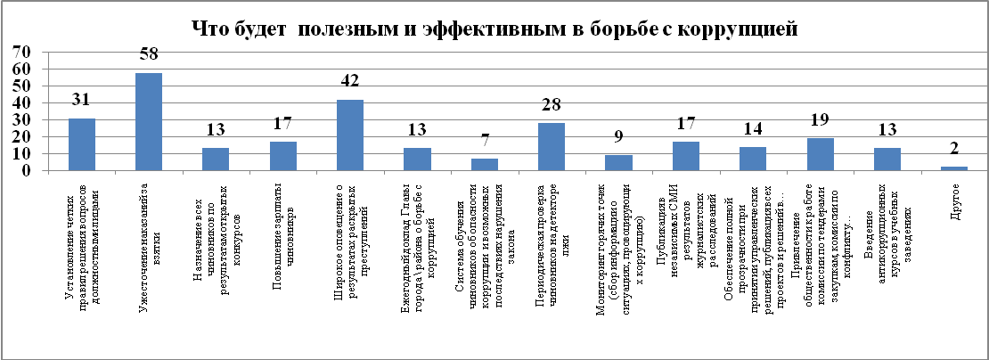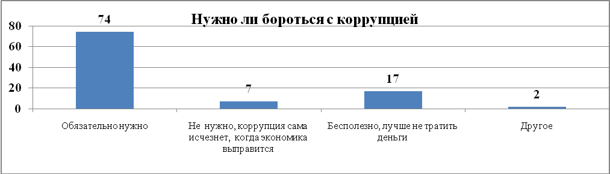

Действия, которые готовы предпринять граждане лично предствлены на слайде

(слайд № 19)

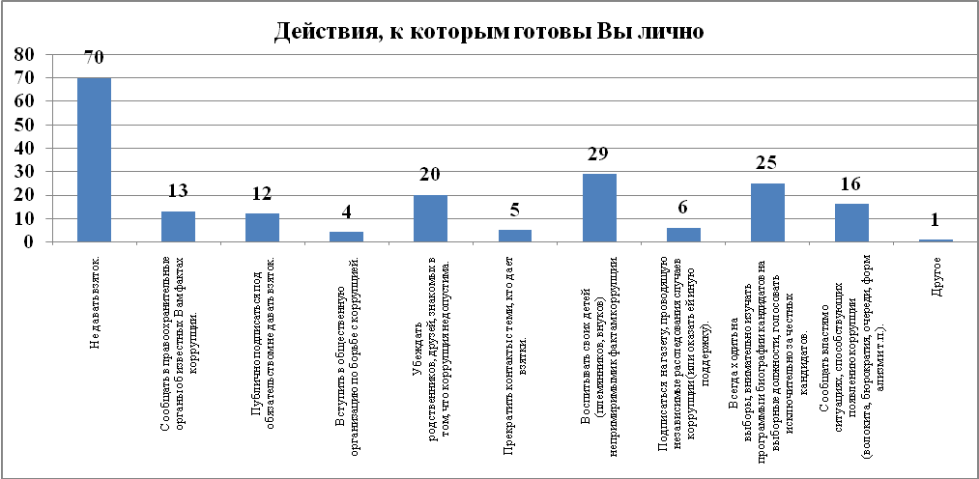

**Вывод.**

Подводя итоги мониторинга нельзя не отметить тот факт, что большая часть опрошенных (46%) не сталкивались с коррупционными ситуациями и только менее десятой части опрошенных граждан столкнулись с коррупцией в течение последнего года.

Отмечены так же отрасли, которые, по мнению опрошенных, являются наиболее коррупционно опасными в Советском районе - это ГИБДД (13 %), учебные заведения (высшие, средне-специальные и профессиональные) – 12 % и медицинские (15 %).

Проявления «бытовой» коррупции не связываются в сознании более чем у половины взрослого населения района с «коррупцией» политического уровня, и тем самым, не попадают в разряд противопоказанных. Механизм воспроизводства «бытовой» коррупции имеет социокультурный характер. Так, по мнению 19 % опрошенных, материальная благодарность за оказанную услугу не считается взяткой.

Потенциальную коррупционность различных ведомств можно оценить через размеры очередей в коридорах этих ведомств. По данному признаку наиболее подвержены коррупционному риску в Советском районе - медицинские учреждения, регистрационную палату, банки и расчетно-кассовые центры. Основными причинами больших очередей, по мнению респондентов, является плохая организация работы служащих учреждения (73 %). Положительным является тот факт, что большинство опрошенных (47 %), категорически откажутся от дачи взятки, даже если им будет предложено значительно ускорить решение вопроса, не смотря на очередь, но только 5 % опрошенных граждан сообщат об этом в правоохранительные органы.

По мнению большинства респондентов, в ближайшие год – два уровень коррупции в Советском районе уменьшится, и только 14 % участников анкетирования прогнозируют заметное увеличение уровня коррупции. По мнению участников социологического исследования уровень коррупции в Советском районе гораздо ниже, по сравнению с другими муниципальными образованиями.

Сопоставление частоты отмеченных коррупционных ситуаций и их опасности по оценке граждан позволяет определить приоритеты антикоррупционной деятельности. Требуется детальный анализ показателей уровня коррупции по каждому ведомству с учетом частоты обращения граждан в те или иные организации. В данном исследовании слабо представлены пенсионеры, в связи с чем, показатели по социальным службам могут быть занижены.

Не смотря на объявленную борьбу с коррупцией, население недостаточно владеет информацией об антикоррупционной деятельности органов власти. По прежнему населению мало известно о деятельности окружных и местных органов власти в борьбе с коррупцией. Однако есть основания предполагать, что население просто не интересуется качественной информацией, способной изменять представление о ситуации, предпочитая обсуждать подробности коррупционных разоблачений в высших эшелонах власти.